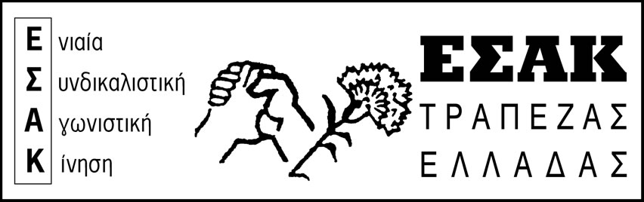

Αθήνα, 5/8/2014

www.syte.gr/esak

ΑΝΑΚΟΙΝΩΣΗ

69 ΧΡΟΝΙΑ ΑΠΟ ΤΗ ΧΙΡΟΣΙΜΑ ΚΑΙ ΤΟ ΝΑΓΚΑΣΑΚΙ

Την Πέμπτη η συγκέντρωση της ΕΕΔΥΕ στην Ακρόπολη

Η ΕΕΔΥΕ καλεί το λαό της Αθήνας και του Πειραιά στη συγκέντρωση - εκδήλωση, την Πέμπτη 7/8, στις 7 μ.μ., στην Ακρόπολη, για τα 69 χρόνια από τις ρίψεις των πυρηνικών βομβών στη Χιροσίμα και το Ναγκασάκι και για το συνεχιζόμενο έγκλημα από το Ισραήλ σε βάρος του Παλαιστινιακού λαού.

Μετά την εκδήλωση θα ακολουθήσει πορεία προς το Σύνταγμα.

ΕΣΑΚ ΤτΕ

